CENTRO PAULA SOUZA
FACULDADE DE TECNOLOGIA DE FRANCA
“Dr. THOMAZ NOVELINO”

TECNOLOGIA EM ANÁLISE E DESENVOLVIMENTO DE SISTEMAS

LUCAS MATOS BOGNOTTI
TONI MARKE MARCHEZIN JUNIOR

Projis – Sistema do Centro Jurídico Social

Trabalho de Graduação apresentado à Faculdade de Tecnologia de Franca - “Dr. Thomaz Novelino”, como parte dos requisitos obrigatórios para obtenção do título de Tecnólogo em Análise e Desenvolvimento de Sistemas.

Orientador: Prof. Me. Claudio Eduardo Paiva

FRANCA/SP
2021
PROJIS – SISTEMA DO CENTRO JURÍDICO SOCIAL
Toni Marke Marchezin Junior
Lucas Matos Bogotti

Resumo

O Centro Jurídico Social do Campus da Unesp de Franca ao mesmo tempo que treina e capacita de estagiários que cursam Serviço Social ou Direito, fornece assistência jurídica para as pessoas que não tem condição de bancar seus custos, entretanto o processo interno ainda segue padrões antigos com muito papel e documentos físicos, além de processos repetitivos onde deve-se preencher os mesmos dados do usuário diversas vezes em papéis diferentes que podem até ser redundantes para que o usuário e o Centro Jurídico Social tenham o mesmo documento, no entanto, nos dias atuais nem mesmo os processos são físicos. Sabendo disso, foi proposto um sistema para que se cadastre os usuários e registre tudo de forma digital, diminuindo o número de movimentos internos para que se possa abrir um processo e registrar de maneira digital, sem a necessidade de se armazenar grandes quantidades de papel ou até mesmo ter que procurar algo em específico nelas.

Palavras-chave: Centro Jurídico Social, Direito, Franca, Serviço social, Unesp.

Abstract

The Unesp Franca’s Campus Social Legal Center, by the same time that train and qualify trainees who study Social Work or Law, provides legal assistance to people who cannot afford their costs, but the internal process still follows old standards with lots of paper and physical documents, and repetitive processes where you have to fill in the same user data multiple times in different roles that may even be redundant for the user and the Social Legal Center to have the same document, however, these days not even the processes are physical. Besides, it was proposed a system to register users and record everything digitally, reducing the number of internal movements so that you can open a process and register digitally, without the need to store large amounts of paper or even have to look for something specific in them.

Keywords: Franca, Legal, Law, Social Legal Center, Unesp.

1 Introdução

O Centro Jurídico Social tem como objetivo formar técnica, ética e profissionalmente estagiários dos cursos de Direito e Serviço Social da Faculdade de Ciências Humanas e Sociais da UNESP, ao mesmo tempo que informa a sociedade sobre seus direitos e deveres como cidadão, no entanto os processos internos realizados são muito manuais e repetitivos, sendo assim vimos a necessidade da implantação de um sistema para facilitar o processo de documentação e registro, e otimizá-los, além de reduzir o consumo de papel.
[Deixar a contrução do resumo, introdução e considerações finais para fazer por último. Assista ao vídeo que deixei gravado da nossa reunião onde eu explico quais partes deve conter em cada um desses tópicos.]

2 Levantamento de Requisitos

Na etapa de levantamento de requisitos, se definem as características, requisitos e restrições que o sistema deve apresentar.

2.1 Elicitação de Requisitos

Os requisitos foram obtidos a partir de entrevistas onde os estagiários e os supervisores contavam como funcionam os processos, e com simulações de atendimentos, devido ao fato de que os processos do CJS devem correr em sigilo.
Também foram realizadas entrevistas na FDF (universidade que também oferece serviço à comunidade carente). Apesar do serviço prestado pelas universidades possuírem suas peculiaridades, a entrevista teve o objetivo de buscar uma nova visão sobre este tipo de atendimento e de todo o processo.
Além das entrevistas realizadas na FDF, também foi utilizada uma dissertação apresentada por uma aluna da universidade, Cristiane Roberta Torres Giovanella:
CONSTRUÇÃO DA CIDADANIA E RESPONSABILIDADE SOCIAL NO ENSINO SUPERIOR: um estudo da participação dos estágios de cursos jurídicos na prática de acesso à justiça junto à população carente de Franca/SP. A tese trabalha justamente com o tipo de serviço prestado por instituições de Franca (citado também a UNESP Franca).

2.2 BPMN

O Business Process Modeling Notation ou simplesmente BPMN é uma notação padrão que representa processos do negócio que pode ser considerada voltada para o uso humano devido a sua fácil compreensão. A figura 1 apresenta o BPMN deste projeto (NOGUEIRA, 2014).

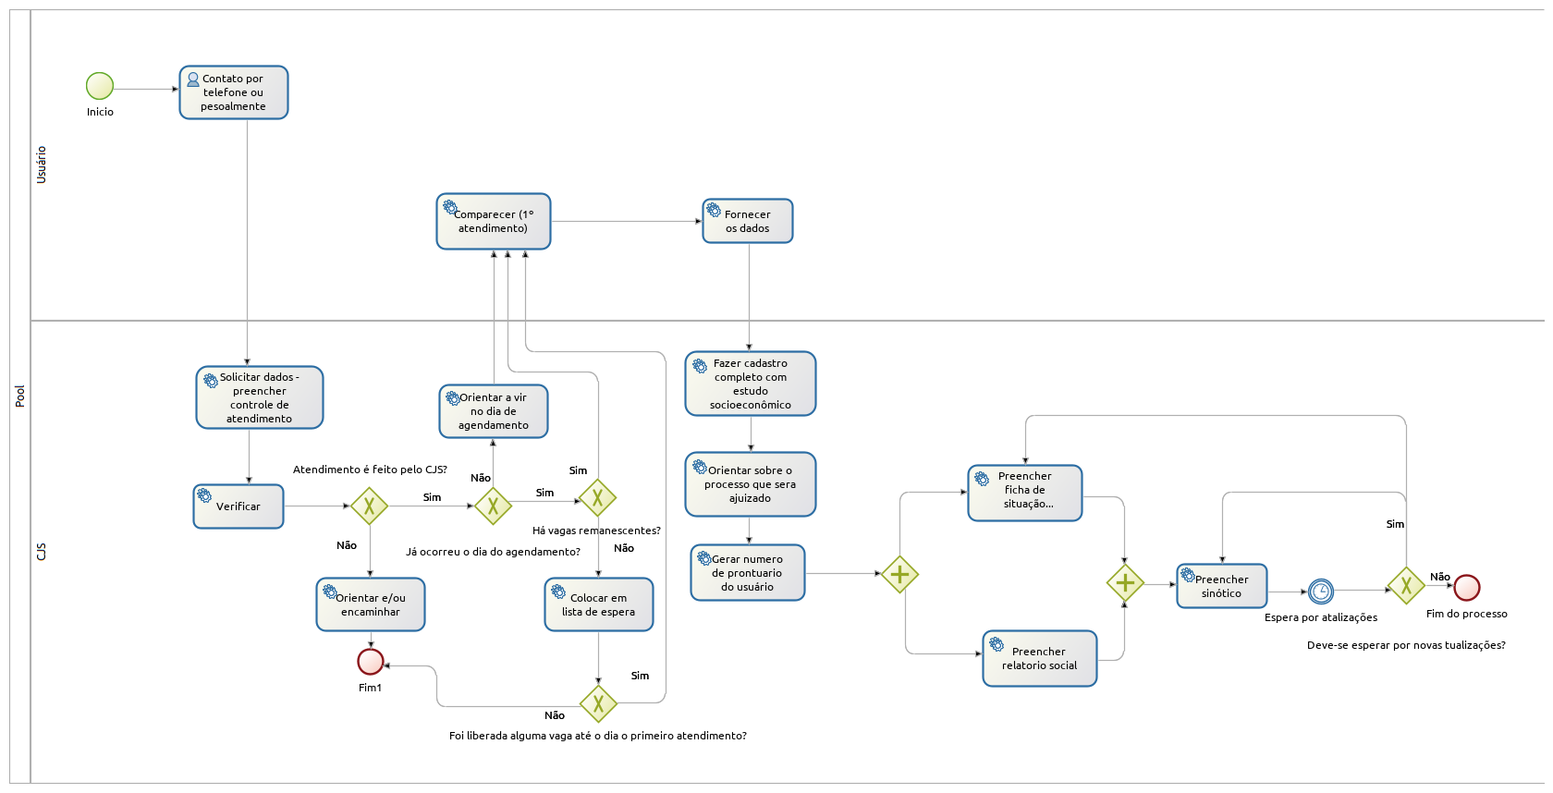
Figura 1 – BPMN do sistema do centro jurídico social
Fonte: Os autores.

2.3 Requisitos Funcionais

Requisitos funcionais são a declaração de recursos necessários do sistema, indicando como ele deve reagir a certas ações, dados, e em alguns casos indicar até mesmo o que o sistema não deve fazer (SOMMERVILLE, 2011). O quadro 1 apresenta os requisitos funcionais do projeto. As figuras 2 e 3 representam o documento físico que é usado também de base para os requisitos.

Quadro 1 – Requisitos Funcionais do sistema
RF 001 – Cadastrar usuário | Categoria:  ( ) Oculto  (X) Evidente | Prioridade:  (X) Altíssima  ( ) Alta  ( ) Média  ( ) Baixa
Descrição: Com base nos campos contidos nas figuras 2 e 3 que correspondem aos dados que atualmente são coletados e anotados a mão, o sistema deve inicialmente cadastrar o usuário com nome, CPF, endereço, telefone, e qual área do direito ou serviço social, e então, caso o caso sera passível de atendimento, então no momento do atendimento ele deve ser mais completo, tendo todos os seguintes campos(não obrigatórios, para poderem ser preenchidos em outro momento também):
- Nome ou nome social
- Data de nascimento
- Estado Civil
- Filiação
- Endereço
- Telefone ou numero para recado
- Ocupação, desempregado, aposentado ou afastado
- Numero de membros da família
- Situação habitacional (Cedida, casa própria, financiada ou alugada)
- valor dos bens imóveis
- valor dos bens móveis
- Situação de saúde
- Solicitou BPC administrativo?
 | RF 002 – Cadastrar parte contrária | Categoria:  ( ) Oculto  (X) Evidente | Prioridade:  (X) Altíssima  ( ) Alta  ( ) Média  ( ) Baixa
 | Descrição: Deve ser possível cadastrar a parte contraria e preencher campos de Nome, ocupação, Carteira de identidade, Nº de CPF, endereço e CEP. (Campos obrigatórios).
 | RF 003 – Cadastrar Estagiários | Categoria:  ( ) Oculto  (X) Evidente | Prioridade:  (X) Altíssima  ( ) Alta  ( ) Média  ( ) Baixa
 | Descrição: Deve ser possível cadastrar os estagiários, contendo nome, CPF, RG, inicio do vinculo, termino do vinculo e o curso.
 | RF 004 – Preencher sinótico | Categoria:  ( ) Oculto  (X) Evidente | Prioridade:  (X) Altíssima  ( ) Alta  ( ) Média  ( ) Baixa
 | Descrição: O sinótico é um resumo, onde os estagiários marcam tudo o que acontece a respeito do processo, desde o primeiro atendimento até uma entrega rápida de documento, ou telefonema para tirar dúvidas. Pode ser preenchido por qualquer estagiário .
 | RF 005 – Associar Estagiários e Supervisores | Categoria:  ( ) Oculto  (X) Evidente | Prioridade:  ( ) Altíssima  (X) Alta  ( ) Média  ( ) Baixa
 | Descrição: Os processos que são feios pelo CJS sempre são acompanhados por dois estagiários, um do curso de Direito e um do Serviço Social, e um supervisor

Fonte: Os autores.

Figura 2 – Ficha de identificação e estudo socioeconômico a qual se usou de base.
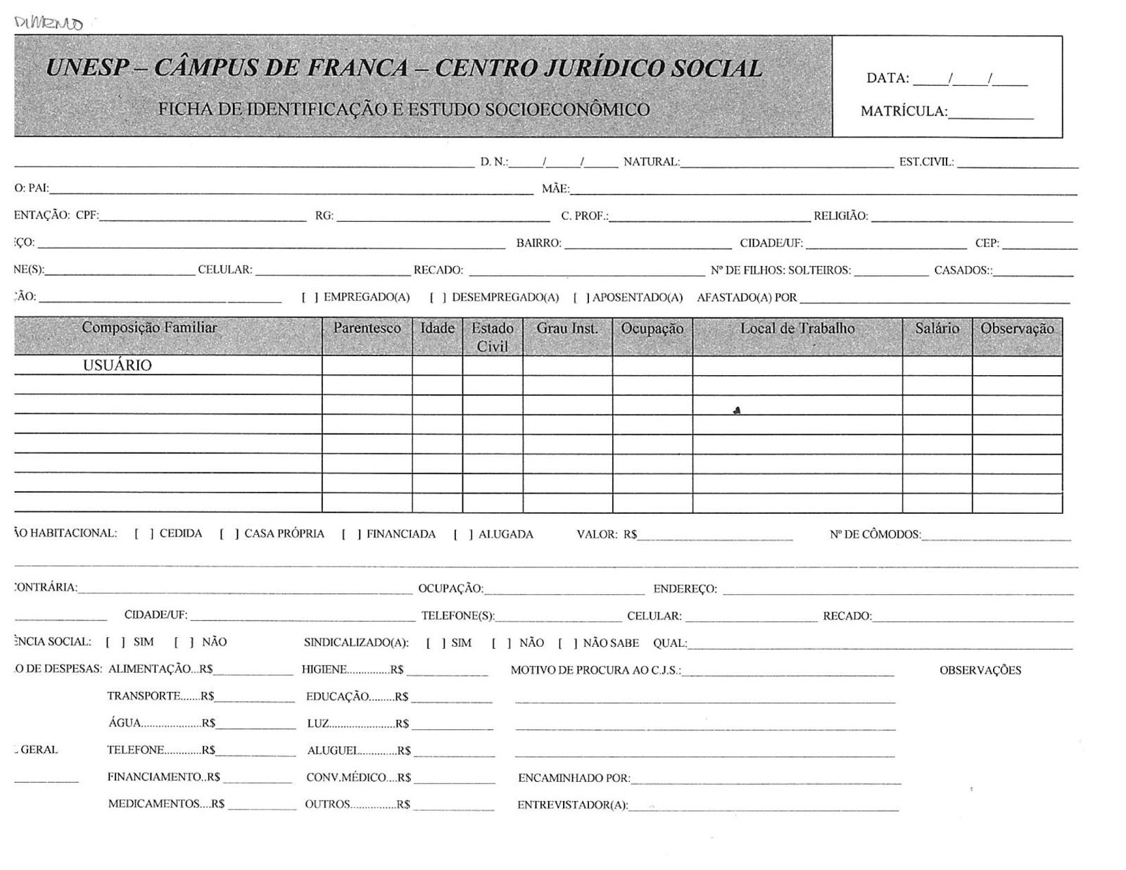
Fonte: Os autores.
Figura 3 – Verso da ficha de identificação e estudo socioeconômico.

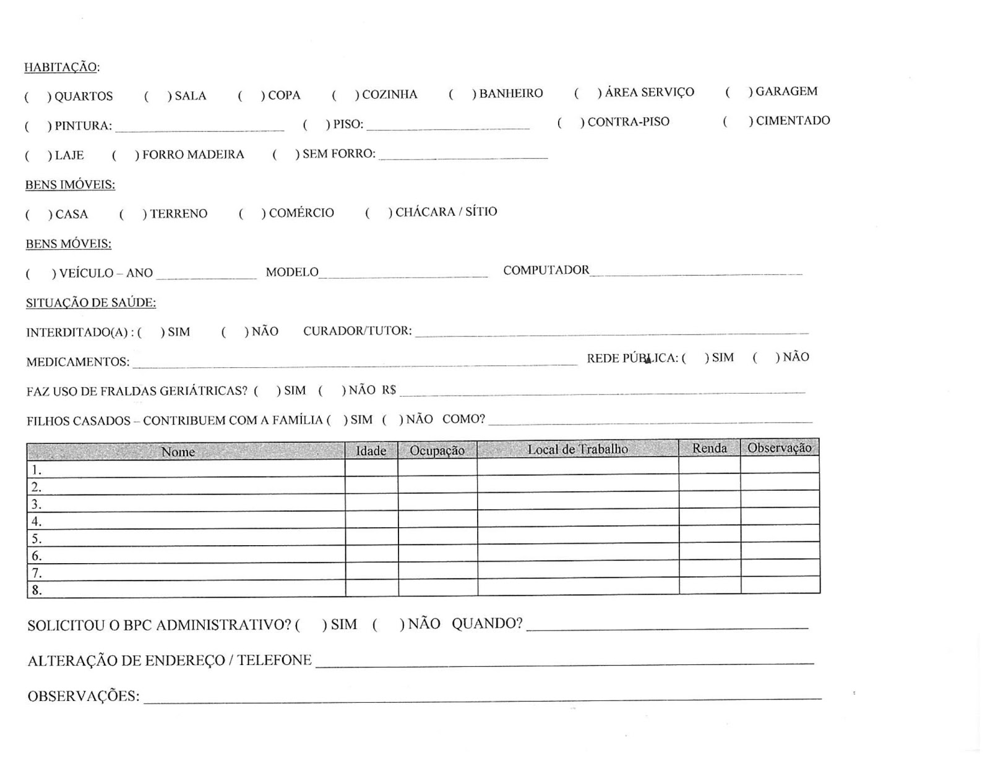
Fonte: Os autores.

2.4 Requisitos Não Funcionais

Requisitos não funcionais referem-se ao uso da aplicação em situações de desempenho, usabilidade, confiabilidade, segurança, disponibilidade, manutenção e tecnologias envolvidas, o que torna evidente que este tipo de requisito diz respeito a como as funcionalidades do sistema serão entregues. (SOMERVILLE, 2011). Os Requisitos não Funcionais estão representados pelo Quadro 2.

Quadro 2 – Requisitos Não Funcionais do sistema
RNF 001 – Histórico |  | Categoria: Produto |  | Obrigatoriedade:  ( X ) Desejável  ( ) Obrigatório |  | Permanência:  ( X ) Permanente  ( ) Transitório
O Sistema deve manter um histórico das alterações feitas no cadastro do usuário e nas alterações do processo.
RNF 002 – Autocompletar campos com dados já cadastrados |  | Categoria: Produto |  | Obrigatoriedade:  ( X ) Desejável  ( ) Obrigatório |  | Permanência:  ( X ) Permanente  ( ) Transitório
Onde deve se preencher os campos com dados do usuário ou parte contrária cadastrados previamente para agilizar o uso.
RNF 003 – Numero de prontuário |  | Categoria: Produto |  | Obrigatoriedade:  (X) Desejável  ( ) Obrigatório |  | Permanência:  ( X ) Permanente  ( ) Transitório
Após o primeiro atendimento, deve ser gerado um Número de Prontuário crescente para identificar o processo e correlacionar os documentos e papeis relativos a ele
RNF 004 – Cabeçalho nas folhas a serem impressas | Categoria: Produto |  | Obrigatoriedade:  (X) Desejável  ( ) Obrigatório |  | Permanência:  ( X ) Permanente  ( ) Transitório
Todas as impressões a serem entregues ao usuário devem contar a logo do campo da UNESP de franca, e o telefone do CJS, assim como na figura 1
Fonte: Os autores.

A matriz de rastreamento é utilizada para relacionar diferentes requisitos de diferentes tipos. Segundo Rita (2006, p. 06) o rastreamento de requisitos é utilizado para prover relacionamentos entre requisitos, arquitetura e implementação final do sistema e possibilita uma adequada compreensão dos relacionamentos de dependência entre requisitos e através dos artefatos de requisitos, de arquitetura e de implementação. As matrizes de rastreabilidade entre requisitos funcionais e não funcionais, e entre requisitos funcionais e regras de negocio são representadas pelo quadro 3 e 4, respectivamente.

Quadro 3 - Matriz de Rastreabilidade entre Requisitos Funcionais e Requisitos Não Funcionais:
 | RF 001 | RF 002 | RF 003 | RF 004 | RF 005
RNF 001 | X | X | X | X | X
RNF 002 | X | X | X | X | X
RNF 003 | X |  |  | X | X
RNF 004
Fonte: os autores

Quadro 4 - Matrizes de Rastreabilidade entre Requisitos Funcionais e Regras de Negócio
 | RF 001 | RF 002 | RF 003 | RF 004 | RF 005 | RF 006 | RF007
RN 001 | X |  |  | X
RN 002 | X |  |  | X
RN 003 |  |  | X | X | X
RN 004 |  |  |  | X
RN 005
RN 006 | X | X |  | X |  | X | X
RN 007 |  |  | X | X
RN 008 |  |  |  | X
RN 009 |  |  |  | X |  |  | X
Fonte: Os autores.

2.5 Regras de Negócio

Regras de negócio restringem ou definem processos e a política da organização. Elas devem ser devidamente registradas pois servem para guiar como as coisas são feitas na empresa. As regras de negócio do projeto estão representadas no Quadro 5.

Quadro 5 - apresenta as regras de negócio deste projeto.
- RN 001 – Tipos ações aceitas pelo CJS
- Adoção
- Agravo de instrumento
- Alimentos
- Alvará
- Anulatória
- Aposentadoria por idade
- Aposentadoria por invalidez
- Aposentadoria por tempo de contribuição
- Aposentadoria especial
- Aposentadoria por acidente de trabalho
- Auxílio doença
- Auxílio reclusão
- BPC
- Cautelar
- Cobrança
- Contestação
- Conversão de separação em divórcio
- Cumprimento de sentença (Execução de Alimentos)
- Curatela / Interdição
- Declaratória
- Destituição do Poder Familiar - Adoção
- Dissolução de sociedade de fato
- Divórcio
- Embargos de declaração
- Embargos de terceiro
- Embargos do devedor
- Execução de título judicial
- Exoneração de alimentos
- Extinção de condomínio
- guarda
- Homologação de acordo
- Indenização
- Investigação de paternidade c/c alimentos
- Justificativa (cumprimento de sentença)
- Mandado de segurança
- manutenção de posse
- Monitoria
- Naturalização
- Negatória de paternidade
- Notificação
- Nulidade contratual
- Nunciação de Obra nova
- Obrigação de fazer
- Ofício
- Partilha/Sobrepartilha de bens
- Pensão por morte
- Reconhecimento de Sociedade de fato
- Recurso administrativo
- Recurso especial
- Recurso extraordinário
- Recurso inominado
- Regulamentação de visita
- Regularização de CPF
- Regularização de imóvel
- Reintegração de posse
- Restituição de valores
- Retificação de Área
- Retificação de registro civil
- Retificação de registro imobiliário
- Revisão de contrato
- Revisional de alimentos
- Revisional de Benefício
- Substituição de curatela
- Outras ações podem passar por avaliação pelo próprio CJS para serem aceitas
RN 002 – Tipos de ações as quais o CJS apenas orienta
- Desapropriação
- Trabalhista
- Usucapião
- Penal
- Inventário
RN 003 – Atendimento pelos estagiários
O atendimento no CJS sempre será realizado por dois estagiários, um do curso de direito e um do curso de serviço social que serãoi supervisionados por um funcionário do CJS.
RN 004 – Agendamento
Os atendimentos serão feitos preferencialmente com agendamento, pois os estagiários ficam presentes apenas em dias determinados e eles podem já estar atendendo algum outro caso no momento. O estagiário pode definir qual das opções de dos dias disponíveis que foram definidos pelos supervisores.
RN 005 – Fila de espera e vagas remanescentes
As vagas remanescentes e a fila de espera durará até o próximo dia de agendamento, após isso ambos se iniciarão novamente em branco.
RN 006 – Documentos
Os usuários devem trazer todos os documentos e comprovantes necessários para que sejam atendidos, incluindo assinar a declaração de hipossuficiência (pobreza).
RN 007 – Sinótico
O sinótico (resumo de ações e de procedimentos técnicos)deve ser preenchido em todos os atendimentos. Pode ser preenchido por qualquer um dos funcionários envolvidos no processo (estagiários ou supervisores).
RN 008 – Número de prontuário
Cada ação deve ter um número de prontuário que não pode se repetir, usado para controle interno.
RN 009 – Atendimento no balcão ou telefone
Os estagiários fazem revezamento para ficarem no balcão atendendo as pessoas que chegam no CJS ou que ligam. Caso atendam alguém que já está com algum processo em andamento, o estagiário que atendeu deverá passar para os outros estagiários que já atenderam o usuário anteriormente.
RN 010 – Orientação ao usuário
Caso a ação do usuário não seja atendida pelo CJS, o mesmo será orientado pela equipe sobre novas formas para ter sua ação atendida.
Fonte: Os autores.

2.6 Casos de Uso

Sob o ponto de vista de usuário, os casos de uso ajudam a determinar funcionalidades e características (PRESSMAN, 2011).

2.6.1 Índice de casos de uso:
Os casos de uso do projeto são:
- UC 001: Cadastrar Administradores
- UC 002: Cadastrar Supervisores
- UC 003: Alterar cadastro de administradores ou supervisores
- UC 004: Excluir cadastro de administradores ou supervisores
- UC 005: Cadastrar estagiário
- UC 006: Registrar orientações e encaminhamentos sem que tenha sido aberto um prontuario no CJS
- UC 007: Cadastrar usuário
- UC 008: Cadastrar parte contrária
- UC 009: Alterar cadastro de usuário ou parte contrária
- UC 010: Consultar Cadastros
- UC 011: Consultar ações
- UC 012: Alterar ou inserir ações

Indicação dos atores do sistema:
- Administrador: é o administrador do sistema, tem acesso a todas as funções
- Supervisor: é o supervisor dos estagiários de serviço social ou direito
- Estagiários: São em maior parte do tempo os operadores do software, pois são eles quem fazem grande parte dos documentos e ações.

2.6.2 Diagrama de casos de uso:

Segundo Pressman (2011, p.138), “Essencialmente, um caso de uso conta uma história estilizada sobre como um usuário final (desempenhando um de uma série de papéis possíveis) interage com o sistema sob um conjunto de circunstâncias específicas”. O diagrama de casos de uso do projeto é representado pela Figura 4.

Figura 4 – Diagrama de casos de uso

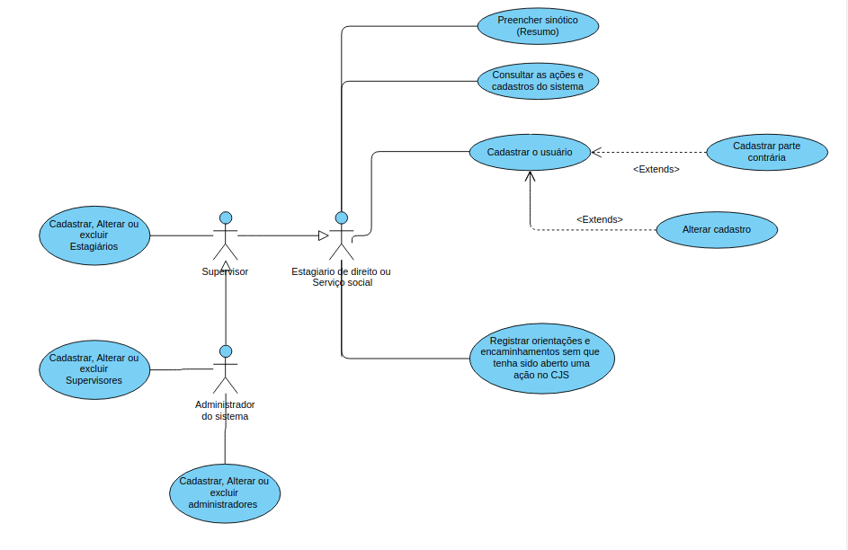
Fonte: Os autores.

Especificação dos casos de uso:

A especificação de requisitos de um sistema de software descreve as necessidades de usuários do sistema e, mais especificamente, descreve o conjunto de funcionalidades que o sistema deve fornecer (MENDES, 2009). É a partir desta especificação que o projeto de software é desenvolvido para, em seguida, ser implementado. Os quadros de 6 a 21 as especificações dos casos de uso do sistema.

Quadro 6 – Caso de Uso de cadastro de administradores
Caso de Uso – Cadastrar administradores
ID | UC 001
Descrição | Este caso de uso tem por objetivo permitir o cadastro de administradores do sistema
Ator Primário | Administrador(es)
Pré-condição | Não possui
Cenário Principal | - O use case inicia quando um administrador seleciona a opção de cadastros de administradores ou na instalação do software  - O sistema carrega o formulário para cadastro de administrador  - O administrador informa os dados de nome, função e se ha tempo de vigência como administrador (como por exemplo, no máximo 2 anos para estagiários) e então username e senha.  - O sistema confirma o cadastro do administrador  - O sistema encerra a operação
Pós-condição | Não possui
Cenário Alternativo | *a – Em qualquer momento o administrador pode sair do sistema, a menos que seja o cadastro do primeiro administrador  4a – Nome já cadastrado  4a.1 O sistema mostra mensagem informando que já existe o nome cadastrado  4a.2 O sistema pergunta se é a mesma pessoa, se for, abre o esse cadastro, se não, continua com o cadastro.  4b – Campos obrigatórios não preenchidos  4b.1 O sistema mostra mensagem explicativa informando o campo obrigatório não preenchido (nome, função , username e senha)  4b.2 O sistema retorna ao passo 3 do fluxo principal
Inclusão
Extensão
Fonte: os autores.

Quadro 7 – Caso de Uso de cadastro de supervisores
Caso de Uso – Cadastrar Supervisores
ID | UC 002
Descrição | Este caso de uso tem por objetivo permitir o cadastro de supervisores dos estagiários
Ator Primário | Administrador(es)
Pré-condição | Não possui
Cenário Principal | - O use case inicia quando um administrador seleciona a opção de cadastros de supervisor ou na instalação do software  - O sistema carrega o formulário para cadastro de supervisor  - O administrador informa os dados de nome, CPF , se é do Serviço Social ou do Direito (caso seja do direito, exigir que seja preenchido o numero de registro da OAB e então username e senha.  - O sistema confirma o cadastro do supervisor  - O sistema encerra a operação
Pós-condição | Não possui
Cenário Alternativo | *a – Em qualquer momento o administrador pode sair do sistema  4a – CPF já cadastrado  4a.1 O sistema mostra mensagem informando que já existe o CPF cadastrado  4a.2 O sistema pergunta se é a mesma pessoa, se for, abre o esse cadastro, se não, continua com o cadastro.  4b – Campos não preenchidos  4b.1 O sistema mostra mensagem explicativa informando que algum dos campos não foi preenchido  4b.2 O sistema retorna ao passo 3 do fluxo principal
Inclusão
Extensão
Fonte: os autores.

Quadro 8 – Caso de Uso alteração de cadastros administradores ou supervisores
Caso de Uso – Alterar cadastros de administradores ou supervisores
ID | UC 003
Descrição | Este caso de uso tem por objetivo permitir a alteração de cadastros de administradores ou supervisores do sistema
Ator Primário | Administradores
Pré-condição | Não possui
Cenário Principal | - O use case inicia quando o administrador seleciona a opção de alterar o cadastro de um supervisor ou administrador  - O sistema carrega uma lista com os administradores ou supervisores cadastrados  - O administrador seleciona o cadastro que deseja que seja alterado  - O sistema exibe o formulário preenchido do cadastro selecionado para ser alterado.  - O sistema recebe e valida os dados alterados  - O sistema confirma o as alterações  - O sistema encerra a operação
Pós-condição | Não possui
Cenário Alternativo | *a – Em qualquer momento o administrador pode sair da tela de cadastros  5a – CPF já se encontra cadastrado  5a.1 O sistema mostra mensagem informando que já existe o CPF cadastrado  5a.2 O sistema retorna ao passo 4 do fluxo principal  5b – Campos obrigatórios foram alterados e deixados em branco  5b.1 O sistema mostra mensagem explicativa informando o campo obrigatório não preenchido de administrador(nome e função, login e senha) ou de supervisor (nome,CPF, se é de serviço social ou direito, se for da segunda opção, exigir OAB)  5b.2 O sistema retorna ao passo 4 do fluxo principal
Inclusão
Extensão
Fonte: os autores.

Quadro 9 – Caso de Uso exclusão de cadastros administradores ou supervisores
Caso de Uso – Excluir cadastros de administradores e supervisores
ID | UC 004
Descrição | Este caso de uso tem por objetivo permitir a exclusão de cadastros de administradores e supervisores do sistema
Ator Primário | Administrador(es)
Pré-condição | Não possui
Cenário Principal | - O use case inicia quando o administrador um cadastro nas listas de administradores ou supervisores e seleciona a opção de excluir  - O sistema exibe um alerta perguntando se o administrador tem certeza que quer excluir o cadastro  - O administrador seleciona a opção de que tem certeza que quer excluir  - O sistema confirma a exclusão cadastro  - O Sistema encerra a operação
Pós-condição | Não possui
Cenário Alternativo | *a – Em qualquer momento o atendente pode sair do sistema  2a – O administrador seleciona que não tem certeza  2a.1 O sistema fecha o alerta  2a.2 O sistema retorna à lista de cadastros
Inclusão
Extensão
Fonte: os autores.

Quadro 10 – Caso de Uso de cadastro de estagiários
Caso de Uso – Cadastrar Estagiário
ID | UC 005
Descrição | Este caso de uso tem por objetivo permitir o cadastro de estagiários
Ator Primário | Administrador e supervisor
Pré-condição | Não possui
Cenário Principal | - O use case inicia quando o supervisor ou administrador seleciona a opção de cadastrar usuário  - O sistema carrega o formulário para cadastro de estagiário  - O supervisor ou administrador informa os dados do estagiário de nome, RA, CPF, se é de serviço social ou de direito, login e senha  - O sistema recebe e valida os dados do estagiário  - O sistema confirma o cadastro do estagiário  - O sistema encerra a operação
Pós-condição | Não possui
Cenário Alternativo | *a – Em qualquer momento é possível sair da tela de cadastros  3a – CPF já se encontra cadastrado  5a.1 O sistema mostra mensagem informando que já existe o CPF cadastrado  4b – Campos não preenchidos  4b.1 O sistema mostra mensagem explicativa informando que algum dos campos obrigatórios não foram preenchidos (Nome,CPF, Telefone, Endereço e área do direito ou serviço social que o caso se encaixa).  4b.2 O sistema retorna ao passo 3 do fluxo principal
Inclusão
Extensão
Fonte: os autores.

Quadro 11 – Registrar orientações e encaminhamentos
Caso de Uso – Registrar orientações e encaminhamentos sem que tenha sido aberto um prontuario no CJS
ID | UC 006
Descrição | Este caso de uso tem por objetivo permitir o registro das orientações feitas às pessoas com casos com os quais o CJS não faz ações ou para quem não pode esperar o dia de agendamento
Ator Primário | Estagiário
Pré-condição | Ter previamente efetuado o registro da venda.
Cenário Principal | - O use case inicia quando o ator do sistema registra que fez orientações a uma determinada pessoa e fez encaminhamento ou apenas orientação  - O sistema carrega o formulário para registro da pessoa atendida e a o tipo de orientação/encaminhamento feito  - O sistema valida o registro  - O sistema encerra a operação
Pós-condição | Não possui
Cenário Alternativo | *a – Em qualquer momento o atendente pode sair do sistema  3a – A pessoa orientada já tem cadastro  3a.1 O sistema abre o cadastro da pessoa orientada para que se registre o atendimento a ela.  3a.2 O sistema retorna ao passo 2 do fluxo principal
Inclusão
Extensão
Fonte: os autores.

Quadro 12 – Caso de Uso de cadastro de usuário
Caso de Uso – Cadastrar Usuário
ID | UC 007
Descrição | Este caso de uso tem por objetivo permitir o cadastro de usuários do CJS
Ator Primário | Estagiários
Pré-condição | Não possui
Cenário Principal | - O use case inicia quando o ator seleciona a opção de cadastrar usuário  - O sistema carrega o formulário para cadastro de usuário  - O ator informa os dados do usuário:  - Nome ou nome social  - Data de nascimento  - Estado Civil  - Filiação  - Endereço  - Numero de filhos solteiros e numero de filhos casados  - Telefone(s) ou numero para recado  - Ocupação, desempregado, aposentado ou afastado e o motivo do afastamento  - Composição familiar contendo o nome dos indivíduos, parentesco, idade, estado civil, Grau Inst., ocupação, local de trabalho, salário e observação.  - Situação habitacional (Cedida, casa própria, financiada ou alugada), numero de cômodos, valor da casa ou das parcelas.  - O sistema recebe e valida os dados do usuário  - O sistema confirma o cadastro do usuário  - O sistema encerra a operação
Pós-condição | Não possui
Cenário Alternativo | *a – Em qualquer momento é possível sair da tela de cadastros  3a – CPF já se encontra cadastrado  5a.1 O sistema mostra mensagem informando que já existe o CPF cadastrado  4b – Campos não preenchidos  4b.1 O sistema mostra mensagem explicativa informando que algum dos campos não foi preenchido  4b.2 O sistema retorna ao passo 3 do fluxo principal
Inclusão | UC015
Extensão | UC009, UC010, UC011, UC0016
Fonte: os autores.

Quadro 13 – Caso de Uso de cadastro de parte contraria
Caso de Uso – Cadastrar parte contrária
ID | UC 008
Descrição | Este caso de uso tem por objetivo permitir o cadastro da parte contrária ao usuário que está sendo atendido para alguma ação no CJS
Ator Primário | Administrador e supervisor
Pré-condição | Já haver cadastro do usuário o qual ser deseja cadastrar a parte contrária
Cenário Principal | - O use case inicia quando o ator seleciona a opção de cadastrar a parte contrária  - O sistema carrega o formulário para cadastro da parte contrária  - O ator informa os dados da parte contrária: Nome, ocupação, Carteira de identidade, Nº de CPF, endereço e CEP  - O sistema recebe e valida os dados da parte contrária  - O sistema confirma o cadastro  - O sistema encerra a operação
Pós-condição | Não possui
Cenário Alternativo | *a – Em qualquer momento é possível sair da tela de cadastros  3a – CPF já se encontra cadastrado  5a.1 O sistema mostra mensagem informando que já existe o CPF cadastrado  4b – Campos não preenchidos  4b.1 O sistema mostra mensagem explicativa informando que algum dos campos não foi preenchido  4b.2 O sistema retorna ao passo 3 do fluxo principal
Inclusão | UC015
Extensão
Fonte: os autores.

Quadro 15 – Caso de Uso alteração de cadastros usuários ou partes contrárias
Caso de Uso – Alterar cadastros de usuários ou parte contrária
ID | UC 009
Descrição | Este caso de uso tem por objetivo permitir a alteração de cadastros de usuários ou partes contrárias do sistema
Ator Primário | Administradores
Pré-condição | Não possui
Cenário Principal | - O use case inicia quando o ator do sistema seleciona a opção de alterar o cadastro de um usuário ou parte contrária  - O sistema carrega uma lista com os usuários ou partes contrárias cadastradas  - O ator seleciona o cadastro que deseja que seja alterado  - O sistema exibe o formulário preenchido do cadastro selecionado para ser alterado.  - O sistema recebe e valida os dados alterados  - O sistema confirma o as alterações  - O sistema encerra a operação
Pós-condição | Não possui
Cenário Alternativo | *a – Em qualquer momento o ator pode sair da tela de cadastros  5a – CPF alterado já se encontra cadastrado  5a.1 O sistema mostra mensagem informando que já existe o CPF cadastrado  5a.2 O sistema retorna ao passo 4 do fluxo principal  5b – Campos obrigatórios foram alterados e deixados em branco  5b.1 O sistema mostra mensagem explicativa informando que algum campo não foi preenchido  5b.2 O sistema retorna ao passo 4 do fluxo principal
Inclusão
Extensão
Fonte: os autores.

Quadro 16 – Caso de Uso consulta de cadastros
Caso de Uso – Consultar cadastros
ID | UC 010
Descrição | Este caso de uso tem por objetivo permitir que o estagiário consulte os cadastros do sistema
Ator Primário | Estagiário
Pré-condição | Não ha
Cenário Principal | - O use case inicia quando o ator seleciona a opção de consultar cadastros  - O sistema pergunta qual é tipo de cadastro que deseja encontrar  - O usuário pesquisa pelo nome ou CPF a o cadastro que deseja encontrar  - O sistema exibe o cadastro selecionado (a menos que seja de administrador, somente administradores podem verificar outros administradores)  - O sistema encerra a operação
Pós-condição | Não possui
Cenário Alternativo | *a – Em qualquer momento é possível sair da tela de consultas  3a – Ator seleciona um CPF ou nome que não está cadastrado  3a.1 O sistema mostra mensagem informando que não existe o cadastro  3a.2 O sistema retorna ao passo 3 do fluxo principal  3b – Ator tenta encontrar um cadastro de administrador sem ser administrador  3b.1 O sistema mostra mensagem informando que o ator não tem permissão para acessar os cadastros de administradores  3b.2 O sistema retorna ao passo 3 do fluxo principal
Inclusão
Extensão
Fonte: os autores.

Quadro 17 – Caso de Uso de consulta de ações
Caso de Uso – Consultar ações
ID | UC 011
Descrição | Este caso de uso tem por objetivo permitir que o estagiário consulte as ações do sistema
Ator Primário | Estagiário
Pré-condição | Haver ações cadastradas no sistema
Cenário Principal | - O use case inicia quando o ator seleciona a opção de consultar cadastros, seleciona um cadastro e então no cadastro, seleciona uma ação  - O sistema exibe os documentos relacionados à ação  - O sistema encerra a operação
Pós-condição | Não possui
Cenário Alternativo | *a – Em qualquer momento é possível sair da tela de consultas  3a – Ator seleciona um cadastro que não possui ações  3a.1 O sistema mostra mensagem informando que não existe ações no cadastro
Inclusão
Extensão
Fonte: os autores.

Quadro 18 – Caso de Uso inserção ou alteração de ações
Caso de Uso –Alterar ou inserir ações
ID | UC 012
Descrição | Este caso de uso tem por objetivo permitir que o estagiário altere ou insira ações
Ator Primário | Estagiário
Pré-condição | Haver cadastro do usuário
Cenário Principal | - O use case inicia quando o ator seleciona a opção de alterar ou inserir ações, depois de selecionar um cadastro.  - O sistema exibe os documentos relacionados à ação e uma opção de iniciar um novo documento  - O sistema abre o documento para que seja alterado ou seja feito  - O usuário salva e fecha ou cancela a operação  - O sistema encerra a operação
Pós-condição | Não possui
Cenário Alternativo
Inclusão
Extensão
Fonte: os autores.

3.2.6 Modelagem do banco de dados

A modelagem lógica determina as informações necessárias para para um banco de dados. Estas informações são divididas entre tabelas, contendo as chaves primarias, secundárias, atributos, propriedades, índices e relacionamentos (CETEC). A Figura 5 mostra o modelo lógico do banco de dados do projeto.

Figura 5 - Modelo lógico do banco de dados
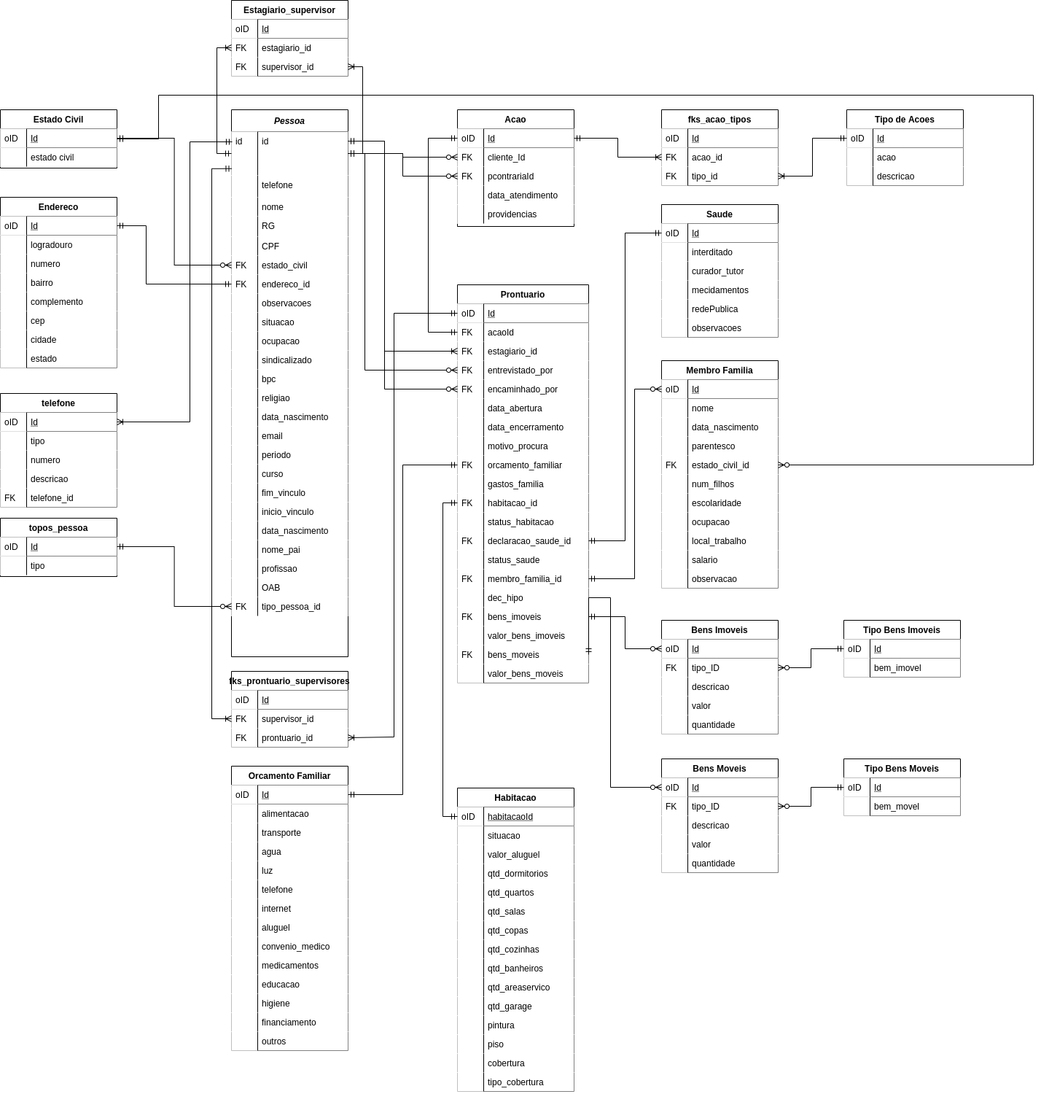
Fonte: os autores.

3 Ferramentas e Métodos ou Desenvolvimento

Este tópico detalhará as ferramentas, os métodos, e tecnologias utilizadas no desenvolvimento deste projeto.

3.1 Ferramentas
O projeto foi desenvolvido Typescript, Postgres, TypeORM, Express e ReactJS e nos parágrafos a seguir entraremos em detalhes.
O Typescript foi utilizado por potencializar a linguagem Javascript, trazendo a possibilidade da identificação de erros ainda durante o desenvolvimento pela interface de desenvolvimento, devido à sua tipagem estática (FERNANDES, 2019). O banco de dados foi construído com o sistema gerenciador de banco de dados relacional PostgreSQL na versão 13, a mais recente, por ser uma ferramenta com fogo na implementação de SQL em estruturas, sendo ótimo para que se trabalhe com padrões de ordenação de dados.
Foi utilizado também o TypeORM na versão 0.2.31, que segundo a documentação oficial (TYPEORM, 2021), “seu objetivo é dar suporte a todos os mais recentes recursos do Javascript e proporcionar recursos adicionais para ajudar a desenvolver qualquer tipo de aplicação que use banco de dados”.
Para simplificar o código, mantendo os mesmos resultados, utilizamos no ExpressJS na versao 4.17.1 no backend. O Express é um framework para aplicativo da web do Node.js mínimo e flexível que fornece um conjunto robusto de recursos para aplicativos web e móvel (EXPRESS, 2021).
Por fim, o ReactJS para desenvolver o front-end, que através de componentes, possibilita que a aplicação seja feita de forma que apenas as informações de determinados componentes sejam renderizados ou alterados, sem a necessidade de recarregar a página. React é uma biblioteca JavaScript para construção de interfaces de usuário (REACT, 2021).

3.2 Métodos ou Desenvolvimento
Após a elicitação de requisitos, o desenvolvimento do projeto teve inicio com a modelagem do banco dedados e a criação de migrations com a utilização do TYPEORM, que na documentação oficial define as migrations como um simples arquivo com comandos SQL, para atualizar um esquema de banco de dados e adicionar novas alterações para um banco de dados existente. Uma vez que as migrations e consequentemente o banco de dados estavam prontos, partimos para a criação de pastas módulos, de forma a manter uma arquitetura voltada aos módulos do sistema, centralizando todos os itens de determinadas partes ou funções do sistema dentro de uma única pasta. Criados os módulos, então adicionamos os itens que são compartilhados entre diferentes módulos dentro de uma pasta chamada “shared”, contendo os retornos do erros capturados e os arquivos do banco de dados, separados respectivamente nas subpastas error e infra.
O projeto é inicializado pelo arquivo server.ts e este faz a chamada do express para instanciar o microsserviço e instancia o banco de dados e chamar as rotas e os erros. Por ultimo do backend, o arquivo routes.ts faz o gerenciamento das rotas da aplicação. No frontend, é feito a pasta assets, onde será armazenado as imagens e SVGs. Criamos também a pasta SRC e dentro dela se encontra os componentes, que contem blocos de código que são alterados conforme determinadas requisições sem a necessidade de recarregar a página, a pasta services, com arquivos que servem para que se executem as requisições e se consuma a API, para estilizar as paginas, fizemos a pasta styles, onde se encontram os arquivos CSS que estilizam as paginas e a pasta routes, onde se encontram as rotas que são geriadas pelos services.

4 Resultados e Discussão (este item é obrigatório)

Apresentar prints do sistema, explicando cada funcionalidade que foi implementada. Caso o sistema tenha sido implantado em algum usuário, coletar e descrever informações sobre o processo de implantação e os benefícios levantados pelo usuário sobre a utilização do software.

Considerações finais

Relembrar quais foram objetivos iniciais, o que foi de fato desenvolvido, quais foram os principais desafios e quais serão os projetos futuros que poderão ser realizados.

Referências
Devem ser normalizadas de acordo com a NBR 6023:2002 da ABNT e apresentadas em sequência padronizada. São alinhadas à margem esquerda do texto, com espaçamento simples entre as linhas e separadas entre si por uma linha em branco. Abaixo estão destacados alguns exemplos. Demais exemplos disponíveis no manual do TG.

Artigo de periódico
AUTOR(es). Título do artigo. Título do periódico, local de publicação, v., n., p., ano.

Artigo de periódico em meio eletrônico
AUTOR(es). Título do artigo. Título do Periódico, cidade, v., n., p., ano. Disponível em:<endereço eletrônico>. Acesso em: dia.mês.(abreviado).Ano.

AUTOR(es). Título do artigo. Título do Periódico, local de publicação, v., n. p., ano. CD-ROM.

Livro
AUTOR(es). Título: subtítulo. edição (abreviada). Local: Editora, ano. p. (total ou parcial).

Capítulo de livro
AUTOR. Título do capítulo. In: AUTOR do livro. Título: subtítulo. Edição (abreviada). Local: Editora, ano. páginas do capítulo.

Livro em meio eletrônico
AUTOR(es). Título. Edição (abreviada). Local: Editora, ano. p. (total ou parcial). Disponível em<endereço eletrônico>. Acesso em: dia.mês(abreviado).Ano.

AUTOR (es). Título. Edição (abreviada). Local: Editora, ano. p. CD-ROM.

Dissertação, teses e trabalhos de graduação
AUTOR. Título. ano. Número de folhas ou volumes. Categoria da Tese (Grau e área de concentração) - Nome da faculdade, Universidade, ano.

CODEPROJETS, Visual representation of SQL joins, 10/01/2015. Disponível em: <http://www.codeproject.com/Articles/33052/Visual-Representation-of-SQL-Joins>. Acesso em: 05.out.2015.

SILVA, Victor Hugo. Golpe no WhatsApp usa clonagem de celular para atingir políticos. Tecnoblog, 2018. Disponível em: <https://tecnoblog.net/247801/golpe-whatsapp-clonagem-celular-politicos/>. Acesso em: 20 de jun. de 2018.

Conceitos de Modelagem de Dados. CETEC, Centro Paula Souza, s.d.. Disponível em: <http://www.cpscetec.com.br/adistancia/dbdesigner/aula01/aula01.html> Acesso em: 20 de Abr. de 2021.

EXPRESS. Express, 2021. Disponível em: <https://expressjs.com/pt-br/> Acesso em: 19 de Abr. de 2021.

FERNANDES, Diego. TypeScript: Vantagens, mitos, dicas e conceitos fundamentais. Rocketseat, 2019. Disponível em: <https://blog.rocketseat.com.br/typescript-vantagens-mitos-conceitos/>. Acesso em: 20 de Abr. de 2021.

GETTING Started, Typeorm, 2021. Disponivel em <https://typeorm.io>. Acesso em: 20 de Abr. de 2021.

GILLEANES T. A. GUEDES. UML 2 Uma abordagem pratica. 2. ed. São Paulo: Novatec, 2011.

HEUSER. Projeto de banco de dados. 6. ed. Porto Alegre: Bookman, 2009.

LEITE, LEONARDI. Business Rules as organizational policies. 1ed. USA: IEEE CSP, Los Alamitos, 1998

MENDES, Antonio. Artigo Engenharia de Software 11 - Especificação de Casos de Uso. Devmedia, 2009. Dispinível em: <https://www.devmedia.com.br/artigo-engenharia-de-software-11-especificacao-de-casos-de-uso>. Acesso em 19 de abr de 2021.

NOGUEIRA, Rhaíssa. Introdução ao Business Process Modeling Notation. (BPMN). Devmedia, 2014. Dispinível em: <https://www.devmedia.com.br/introducao-ao-business-process-modeling-notation-bpmn>. Acesso em 20 de abr de 2021.

PRESSMAN, Roger S. Engenharia de Software. 7 ed. Dados eletrônicos. – Porto Alegre: AMGH, 2011.

REACT. React, 2021. Disponível em: <https://reactjs.org> Acesso em 19 de abr de 2021.

SAYÃO, Miriam; DO PRADO LEITE, Julio Cesar Sampaio. Rastreabilidade de requisitos. RITA, v. 13, n. 1, p. 57-86, 2006.

SOMMERVILLE. Engenharia de Software. 9. ed. São Paulo: Pearson, 2011.

Graduando em Análise e Desenvolvimento de Sistemas pela Fatec Dr Thomaz Novelino – Franca/SP. Endereço eletrônico: toni.marke@gmail.com.
Graduando em Análise e Desenvolvimento de Sistemas pela Fatec Dr Thomaz Novelino – Franca/SP. Endereço eletrônico: lucasmatosbognotti@gmail.com.

